S1 Interne Suchmaschinen

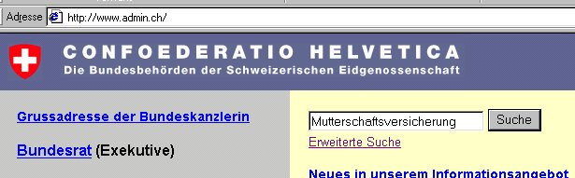
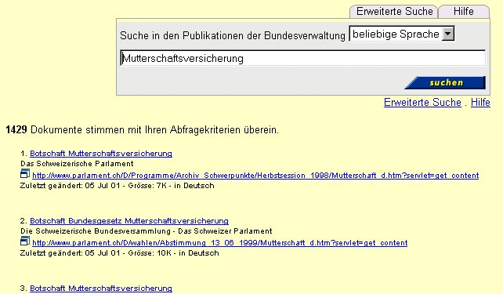
Mittels internen Suchmaschinen lassen sich alle zu einer Domain gehörenden Web-Seiten durch-suchen. So haben zum Beispiel Hompages von Zeitungen, Firmen, Instituten etc. meistens irgendwo einen Knopf oder eine Eingabezeile mit dem Titel „Suche“. Bei der Startseite der Schweizerischen Eidgenossenschaft befindet sich rechts oben gut sichtbar eine Eingabezeile für Suchanfragen. So können zum Beispiel die Seiten der Bundesverwaltung auf das Stichwort „Mutter-schaftsversicherung“ durchsucht werden. Das interne Suchsystem liefert als Treffer alle Seiten, die der Suchanfrage entsprechen und sich auf den Servern der Eidgenossenschaft befinden.
Diese Suche lässt sich vergleichen mit dem Befehl „Suchen“ im Menü Extras des Windowsexplorers. Mit ihm lassen sich die lokalen Festplatten nach Dateien durchsuchen. Mit internen Suchmaschinen analog dazu die „lokalen Seiten“, die zu einer Domain gehören.
Es ist wichtig interne Suchmaschinen von allgemeinen Suchmaschinen (vgl. Posten S3 resp. S4) zu unterscheiden. Mit internen Suchmaschinen lässt sich nicht das ganze Internet durchsuchen. So macht es z.B. wenig Sinn, in der internen Suchmaschine der Bundesseiten den Begriff „mp3“ einzugeben, weil man gerne auf dem Internet Musikdateien herunterladen möchte. Der Bund bietet auf seinen Seiten wohl kaum mp3-Musikdateien an.
Interne Suchmaschinen sind meist mit den modernsten Suchtechnologien ausgestattet, die es erlauben die Seiten in möglichst geringer Zeit effizient zu durchsuchen. Solche Technologien sind etwa Wortnormalisierung beim Erstellen des Indexes und beim Zerlegen der Anfrage (vgl. Posten F2) oder Relevanzrückkoppelung (vgl. Posten X2). Zudem sind interne Suchmaschinen frei von störenden Werbebannern.
Der Grund für diese beiden Begebenheiten ist einfach. Wenn der Hersteller einer Homepage sich entschliesst auf seinen Seiten eine interne Suchmaschine einzusetzten, so programmiert er sie in den wenigsten Fällen selber. Er kauft vielmehr eine Software ein, die ihm diese Suchmöglichkeiten anbietet. Genau wie jemand der Texte mit dem Computer schreiben will sich eine Textverarbeitungssoftware kauft, kauft jemand der auf seinen Seiten eine Suche durchführen lassen will eine interne Suchmaschine. Deshalb haben die Hersteller solcher Suchmaschinensoftware allen Grund, möglichst die beste (und das heisst hier die schnellste) Maschine anzubieten. Damit verdienen sie ihr Geld. Aus diesem Grund müssen die internen Suchmaschinen auch keine Werbung platzieren.
Ein weiterer grosser Vorteil von internen Suchmaschinen ist, dass sie oft auch Archive durchsuchen. Solche Archive sind meistens nicht eigentliche Webseiten, sondern die Daten aus dem Archiv werden bei Bedarf auf einer dynamisch erstellten Webseite dargestellt. Allgemeine Suchmaschinen, die das ganze Internet durchsuchen, können solche Seiten nicht finden und zu den Archiven haben sie keinen Zugang. Ein typisches Beispiel sind Zeitungsarchive, die mittels einer internen Suchmaschine durchforstet werden können. Leider sind solche Archive immer häufiger kostenpflichtig.

Versuche bei den folgenden Webseiten die interne Suchmaschine zu finden. Starte jeweils einige Suchanfragen um zu sehen, wie die Maschine die Resultate angibt.
www.facts.ch (12.12.02) www.stadtluzern.ch (12.12.02)
www.ow.ch (12.12.02) www.nasa.gov (12.12.02)
www.maxon.ch (12.12.02) www.swiss.ch (12.12.02)

1. Versuche mit Hilfe der internen Suchmaschine auf der Homepage der Gemeinde Sarnen www.sarnen.ch (12.12.02) herauszufinden, wie der Präsident der Einwohnergemeinde heisst, und wie seine Email-Adresse lautet.
2. Zur Abwechslung mal eine Frage, die sich auf eine englische Seite bezieht: Wähle die interne Suchmaschine für NASA-Seiten www.nasa.gov (12.12.02) und versuche herauszufinden, was das spezielle an der NASA-Mission STS 51-L war.

